

**BÁO CÁO ASSIGNMNET GIAI ĐOẠN 1**

**MÔN CỞ SỞ DỮ LIỆU**

Giảng viên hướng dẫn : ĐẶNG ANH TUẤN

Mã số sinh viên : PS20520

Họ tên sinh viên : NGUYỄN THANH HÀ

Lớp : IT17303_3

**YC1**. Phân tích bài toán, xác định các tập thực thể, các thuộc tính của tập thực thể và mối quan hệ giữa các tập thực thể

* Hàng hoá : **MaHH**, Tên hàng, đơn vị tính, giá bán
* Loại hàng : **MLHH**, Tên loại hàng
* Cửa hàng : **MaCH**, tên cửa hàng, địa chỉ, số điện thoại,người đại diện.
* Phiếu xuất hàng : **Số Phiếu**, ngày xuất hàng, ngày lập phiếu, số lượng, tổng tiền

**YC2**. Vẽ sơ đồ ERD

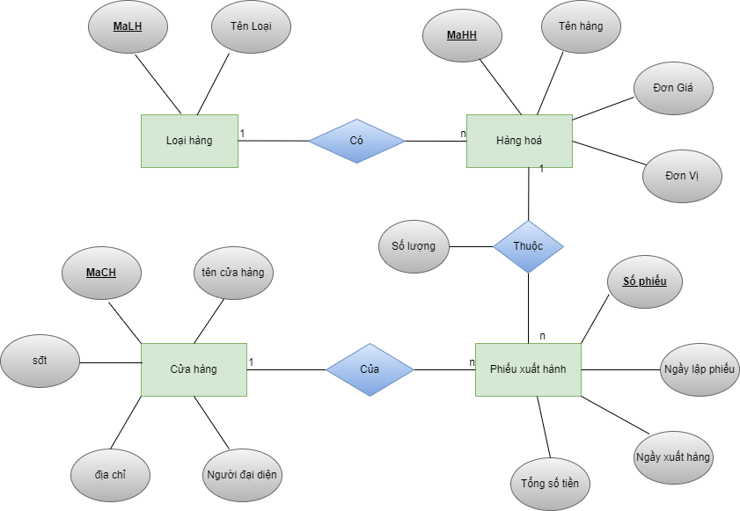

**YC3**. Xây dựng lược đồ CSDL quan hệ:

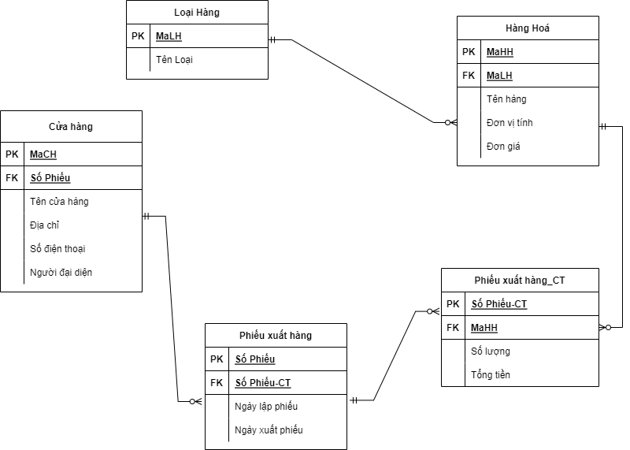

**Lời kết** : Vì chưa có kinh nghiệm cũng như là kiến thức chưa đầy đủ lắm, nên việc hoàn thiện Assignment giai đoạn 1 của em sẽ có vài sai sót và lỗi. Mong thầy xem xét và châm chước cho em ạ. Em sẽ cố gắng hoàn thiện bài hơn trong lần làm Assignment gia đoạn 2 và Assignment Finall. Em xin chân thành cảm ơn thầy đã xem . Chúc thầy có một ngày thật tốt lành.

🙞----------- Hết -----------🙜